Приложение 1
к ПООП-П по профессии
15.01.36 Дефектоскопист
код и наименование профессии/специальности

Модель компетенций выпускника
15.01.36 Дефектоскопист
Код и наименование профессии/специальности

2022 г.
Пояснительная записка
1. Модель компетенций выпускника (далее – МК) представляет собой совокупность взаимосвязанных между собой общих и профессиональных компетенций, определенных ФГОС СПО, а также требований профессиональных стандартов (далее – ПС) или единых квалификационных справочников при отсутствии ПС и запросов организации-работодателя к квалификации специалиста, которые должны быть сформированы у обучающегося по завершении освоения основной профессиональной образовательной программы Профессионалитета (далее – ОПОП-П).
2. МК разрабатывается для каждой профессии/специальности как результат освоения ОПОП-П, соответствующий требованиям федеральных государственных образовательных стандартов среднего профессионального образования (далее – ФГОС СПО), а также отвечающий запросам организаций, действующих в реальном секторе экономики.
3. МК включает в себя профессиональную и надпрофессиональную части.
4. Профессиональная часть МК представляет собой матрицу профессиональных компетенций выпускника, формируемых при освоении видов деятельности образовательной программы, и трудовых функций действующих профессиональных стандартов. Представлена в таблице 1.
5. Надпрофессиональная часть МК представляет собой интеграцию ОК, заявленных ФГОС СПО, и заявляемых организацией-работодателем обобщенных поведенческих моделей специалиста на рабочем месте (корпоративная культура). Представлена в таблице 2.
6. Краткое описание и характеристика показателей сформированности корпоративных компетенций приведены в таблице 3.
7. МК позволяет конструировать при помощи цифрового конструктора компетенций образовательные программы подготовки квалифицированных специалистов, рабочих и служащих, наиболее востребованных на региональном рынке труда в конкретном секторе экономики под запрос конкретных предприятий.
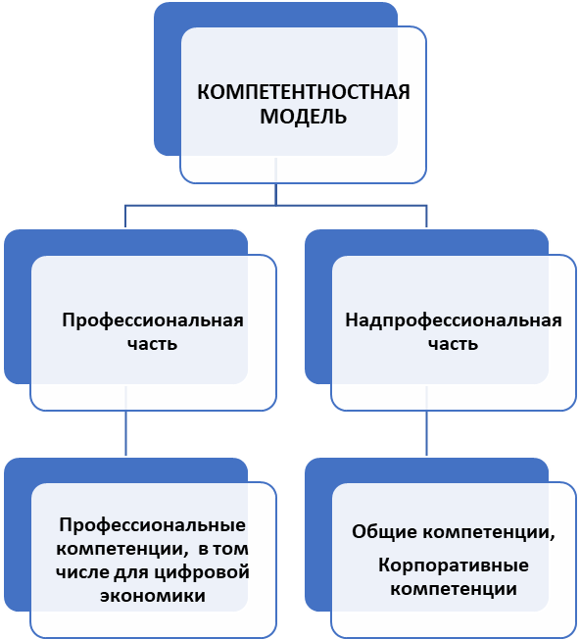
Таблица 1 (1) – Модель компетенций выпускника (профессиональная часть) Акционерное общество «Загорский трубный завод»
40.108 Специалист по неразрушающему контролю |  | ФГОС 15.01.36 Дефектоскопист |  | Вариативная часть
 |  | ВД 1 Выполнение визуального и измерительного контроля контролируемого объекта | ВД 2 Выполнение ультразвукового контроля контролируемого объекта | ВД (N)  Выполнение магнитного, капиллярного и радиационного контроля контролируемого объекта
ОТФ А. Выполнение работ по НК без выдачи заключения о контроле | А/04.3 Выполнение радиационного контроля контролируемого объекта | ПК 1.2. Выявлять поверхностные несплошности, отклонения формы и проводить их идентификацию в соответствии с требованиями чертежей и технической документации. |  | ПК N.1 Осуществлять проверку соблюдения условий для выполнения радиационного контроля.
 |  | ПК 1.2 |  | ПК N.2 Осуществлять подготовку и обработку снимка
 |  | ПК 1.2 |  | ПК N.3 Осуществлять проверку соблюдения условий для выполнения магнитного контроля.
 | А/05.3 Выполнение магнитного контроля контролируемого объекта | ПК 1.3. Определять характеристические размеры поверхностных несплошностей и отклонений формы объектов контроля с использованием средства измерения. |  | ПК N.4 Осуществлять подготовку поверхности и материалов к выполнению магнитного контроля
 |  | ПК 1.3 |  | ПК N.5 Осуществлять проверку соблюдения условий для выполнения капиллярного контроля
 |  | ПК 1.3 |  | ПК N.6 Осуществлять обработку контролируемого объекта дефектоскопическими материалами
 | А/07.3 Выполнение капиллярного контроля контролируемого объекта | ПК 1.4. Определять геометрические размеры объектов контроля в соответствии с требованиями чертежей и технической документации. |  | ПК N.7 Регистрировать и оформлять результаты магнитного, капиллярного и радиационного контроля
 |  | ПК 1.4 |  | ПК N.7
 |  | ПК 1.4 |  | ПК N.7
 |  | ПК 1.4 |  | ПК N.8 Применять цифровые рентгенографические системы с компьютерной обработкой данных.
Таблица 1 (2) – Модель компетенций выпускника (профессиональная часть) Акционерное общество «Стекломаш»
Профессиональный стандарт  40.002 Сварщик |  | ФГОС 15.01.36 Дефектоскопист |  | Вариативная часть
 |  | ВД 1 Выполнение визуального и измерительного контроля контролируемого объекта | ВД 2 Выполнение ультразвукового контроля контролируемого объекта | ВД (N)  Основы частично механизированной сварки (наплавки) плавлением
ОТФ А.  Подготовка, сборка, сварка и зачистка после сварки сварных швов элементов конструкции (изделий, узлов, деталей) | Проведение подготовительных и сборочных операций перед сваркой и зачистка сварных швов после сварки |  |  | ПК 1.4. Подготавливать и проверять сварочные материалы для различных способов сварки.
 |  |  |  | ПК 1.5. Выполнять сборку и подготовку элементов конструкции под сварку.
 |  |  |  | ПК 1.6. Проводить контроль подготовки и сборки элементов конструкции под сварку.
 | Частично механизированная сварка (наплавка) плавлением простых деталей неответственных конструкций |  |  | ПК N.1. Выполнять частично механизированную сварку плавлением различных деталей из углеродистых и конструкционных сталей во всех пространственных положениях сварного шва.
 |  |  |  | ПК N.2. Выполнять частично механизированную сварку плавлением различных деталей и конструкций из цветных металлов и сплавов во всех пространственных положениях сварного шва.
 |  |  |  | ПК N.3. Выполнять частично механизированную наплавку различных деталей

Таблица 2 – Модель компетенций выпускника (надпрофессиональная часть)
Корпоративные компетенции | Показатель сформированности корпоративных компетенций согласно требованиям предприятия-работодателя (выбирается один из уровней) |  |  | Реализуемые общие компетенции согласно ФГОС СПО
Корпоративные компетенции | 0  Начальный  уровень* | 1  Базовый уровень** | 2  Повышенный уровень*** | Реализуемые общие компетенции согласно ФГОС СПО
Корпоративная компетенция 1  Анализ информации и выработка решений |  | + |  | ОК 1, ОК 2,
Описание. Эффективно работает с разноплановой информацией: выделяет главное, отсекает второстепенное, систематизирует и анализирует данные, делает верные логичные выводы. Самостоятельно использует современные и достоверные источники получения информации для поиска оптимального решения. Формирует умозаключения на основании целостного представления о ситуации, принимая во внимание комплекс значимых факторов, в том числе неочевидных. Находит и использует возможности, заложенные в ситуации, оценивает риски, продумывает способы их минимизации.
Корпоративная компетенция 2  Планирование и организация деятельности |  | + |  | ОК 1, ОК 3, ОК 11
Описание. Эффективно планирует свою деятельность: декомпозирует задачи на подзадачи, планирует этапы выполнения (по SMART), расставляет приоритеты по принципу важно/срочно, самостоятельно рассчитывает и использует необходимые ресурсы, самостоятельно ориентируется в соотношении (процент) резервов и затрат.
Корпоративная компетенция 3  Умения работать на результат |  | + |  | ОК
Описание. Ставит перед собой сложные цели (SMART****), определяет количественные и качественные критерии успеха, формирует четкий образ результата (ключевой показатель эффективности). Сталкиваясь со сложностями и препятствиями, предлагает свои варианты решения и осуществляет их. Выполняет принятые на себя обязательства в срок и в полном объеме. Самостоятельно оценивает результат своей работы, видит достоинства и недостатки (предлагает способы их устранения в будущем), берет на себя ответственность за достигнутые показатели. Находит возможности улучшить полученный результат в дальнейшем.
Корпоративная компетенция 4  Построение отношений / эффективная коммуникация |  | + |  | ОК 4, ОК 5, ОК 6
Описание. Инициативен в установлении новых контактов, выстраивает честные и открытые взаимоотношения. Придерживается установленных правил, поддерживает атмосферу сотрудничества, внимателен к другим, располагает к себе. В трудных ситуациях общения, при возникновении разногласий, сохраняет спокойствие и выдержку, стремится контролировать собственные эмоциональные проявления. Четко и ясно формулирует свое мнение. Логично выстраивает последовательность изложения, обосновывает свою позицию.
Корпоративная компетенция 5  Открытость новому |  | + |  | ОК 1, ОК 3
Описание. Открыт новому, позитивно относится к изменениям, быстро адаптируется в незнакомой ситуации. С интересом относится к сложным задачам, стремится получить новый опыт в разных областях, легко обучается. Эффективен в ситуации изменений, быстро переключается с одного вида деятельности на другой, корректирует свои действия с учетом новых обстоятельств. Способен быстро схватывать суть, перенимать успешный опыт других, обогащать свое видение за счет альтернативных точек зрения.
Корпоративная компетенция 6  Способность к самоорганизации |  | + |  | ОК 1, ОК 3
Описание: Использует новые методы и техники для улучшения организации своей работы. При появлении задачи уточняет информацию о сроках выполнения, предпочтениях и конечном результате. Расставляет заранее приоритеты в задачах. Быстро корректирует планы с учетом новых поручений. Выполняет все задачи в срок. Оперативно действует в случае отклонения от сроков. Эффективно решает нетипичные задачи. Работает без внешнего принуждения и контроля.

Таблица 3 – Показатель сформированности корпоративных компетенций
Описание | Уровень развития
Выпускник демонстрирует большинство позитивных индикаторов компетенции. Уровень развития компетенции позволяет выпускнику достигать результатов во всех базовых рабочих ситуациях и в части сложных, нестандартных ситуаций. | 2  Повышенный  уровень***
Выпускник демонстрирует в равной степени как позитивные, так и негативные индикаторы компетенции. Уровень развития компетенции позволяет выпускнику достигать результатов только в простых, хорошо знакомых рабочих ситуациях. При усложнении задачи, столкновении с нестандартной ситуацией выпускник значительно снижает свою эффективность. | 1  Базовый  уровень**
Выпускник демонстрирует в большей степени негативные индикаторы компетенции. Уровень развития компетенции не позволяет выпускнику достигать результатов даже в хорошо знакомых рабочих ситуациях. | 0  Начальный  уровень*

